**Informe de Planificación y Progreso**

**Integrantes del grupo C2.026:**

* Ignacio Blanquero Blanco ([ignblabla@alum.us.es](mailto:ignblabla@alum.us.es))
* María de la Salud Carrera Talaverón ([marcartal1@alum.us.es](mailto:marcartal1@alum.us.es))
* Joaquín González Ganfornina ([joagongan@alum.us.es](mailto:joagongan@alum.us.es))

**Fecha:** Sevilla, 8 de julio 2024

Tabla de contenido

Historial de Versiones 5

Introducción 6

Planificación 7

Tareas 7

Task 201 7

Task 202 7

Task 203 8

Task 204 8

Task 205 9

Task 206 9

Task 207 9

Task 208 10

Task 209 10

Task 210 10

Task 211 11

Task 212 11

Task 213 12

Task 214 12

Task 215 13

Task 216 13

Task 230 13

Capturas de Pantalla del Desarrollo 14

Inicio 14

Estado intermedio del progreso 15

Finalización de las tareas antes de la entrega 15

Presupuesto Estimado 17

Tareas Grupales 17

Total de Proyecto 17

Progreso 18

Registro de Progreso 18

Descripción de Conflictos 19

Comparación de Costos 20

Tareas Grupales 20

Total de Proyecto 20

Conclusiones 21

Bibliografía 22

Resumen del Informe

El informe de planificación y progreso consta de dos capítulos: planificación y progreso.

En el capítulo de planificación, se describen escuetamente las tareas realizadas para cumplir con los requisitos del entregable, incluyendo información sobre asignación, roles, tiempo planificado y real. En este caso se trata de los requisitos a completar en la segunda convocatoria, que incluyen requisitos de todos los entregables. Además, se proporcionan capturas de pantalla de diferentes momentos del desarrollo, centrándose especialmente en capturas acerca de cómo se ha llevado a cabo la planificación de las tareas a lo largo del proyecto. Asimismo, se presenta un presupuesto estimado con el número de horas, costos de personal y amortización.

En el capítulo de progreso, se registra y se valora simultáneamente el rendimiento de los miembros del equipo. En adición, se describen las recompensas o advertencias aplicadas en función de si el comportamiento del integrante del grupo ha sido bueno o malo. A su misma vez, se trata cualquier conflicto surgido, proporcionando una descripción concisa de cómo se resolvió el mismo. Por último, se realiza una comparación entre los costos estimados en la planificación y los costos reales después de completar el entregable.

El contenido de este informe individual no sólo tiene en cuenta las tareas grupales para el capítulo de progreso, sino también las tareas individuales asignadas a cada estudiante, ya que la evaluación de rendimiento requiere conocer el progreso y estado de todas las tareas. No obstante, en el capítulo de planificación sólo se detallarán las tareas grupales, ya que la descripción de las individuales corresponde a los informes grupales.

Historial de Versiones

|  |  |  |  |
| --- | --- | --- | --- |
| **Versión** | **Contenidos** | **Fecha** | **Contribuyente** |
| V1.0 | Versión inicial. Estructura del documento. Información principal. | 16/02/2024 | Mª Salud Carrera Talaverón |
| V2.0 | Modificación de la plantilla para coincidir con el entregable correspondiente. Adición de tareas asignadas hasta el momento. Presupuesto estimado. | 25/06/2024 | Mª Salud Carrera Talaverón |
| V2.1 | Adición de tareas. | 06/07/2024 | Joaquín González Ganfornina |
| V2.2 | Adición de tareas. | 08/07/2024 | Mª Salud Carrera Talaverón |
| V2.3 | Adición de tareas. Costes de proyecto. | 08/07/2024 | Ignacio Blanquero Blanco |

Introducción

En esta entrega la cantidad de tareas a realizar por cada miembro del equipo depende exclusivamente de los requisitos que los estudiantes no implementaron correctamente en junio. Además, también se han asignado aquellas tareas grupales que tampoco se implementaran o no se hicieran correctamente, independientemente de si el estudiante estaba encargado de ella en junio o no. La asignación de estos requisitos grupales se ha realizado priorizando al estudiante que debía haberlo implementado correctamente en un principio; sin embargo, cuando esto no es posible (ya que algunos miembros del grupo no deben volver a realizar la entrega en julio), se han dividido las tareas para equilibrar los puntos de historia de todos los estudiantes.

En concreto, las tareas asignadas de esta nueva entrega se estiman en 159 puntos de historia. Sin embargo, sólo 54 puntos de historia corresponden a los requisitos grupales.

La gestión de las tareas ha sido responsabilidad del Project Manager (María de la Salud Carrera Talaverón), y en este informe se va a proporcionar información acerca de cómo se ha llevado a cabo esta gestión, así como otros aspectos destacables. Como se ha mencionado anteriormente, este informe se divide en dos partes: el capítulo de planificación y el capítulo de progreso, en los que se va a profundizar a continuación.

Planificación

Tareas

Todas las tareas se han nombrado siguiendo la nomenclatura Task 2XY, comenzando por la tarea Task 201 e incrementándose el número en una unidad para cada nueva creada.

Task 201

**Título**: Implement notice.

**Descripción breve:** A notice is a message posted by an authenticated principal. The system must store the following data about them: an instantiation moment (in the past), a title (not blank, shorter than 76 characters), an author (not blank, shorter than 76 characters), a message (not blank, shorter than 101 characters), an optional email address, and an optional link. The author must be computed as follows: “〈username〉 - 〈surname, name〉”, where “〈username〉” denotes the username of the principal who has posted the note and “〈surname, name〉” denotes his or her full name.

Corrección: El modelo considera que el campo “author” es un campo persistente, cuando claramente se indica que se trata de un valor calculado. Se comprueba en la implementación que tampoco se hace el cálculo del atributo tal y como se indica en los requisitos. Incluye modificar el CSV.

**Naturaleza:** Group, Mandatory.

**Asignado a:** Mª Salud Carrera Talaverón.

**Rol:** Developer.

**Tiempo Planificado:** 3 horas.

**Tiempo Real:** 1 hora, 40 minutos.

Task 202

**Título**: operations by any principal on claims.

**Descripción breve:** Operations by any principal on claims:

* List the claims and show their details.
* Publish a claim. This operation requires confirmation because claims cannot be updated or deleted.

Corrección: Este requisito no puede validarse. No encuentro la opción de crear un claim.

**Naturaleza:** Group, Mandatory.

**Asignado a:** Ignacio Blanquero Blanco.

**Rol:** Developer.

**Tiempo Planificado:** 2 horas.

**Tiempo Real:** 1 hora y 29 minutos.

Task 203

**Título**: group testing report.

**Descripción breve:** Produce a testing report.

Corrección: En el informe se indica que los intervales están comprendidos en menos de un seungo, lo cual era requerido para esta asignatura. Esto no es así, en ningún momento en los requisitos del proyecto se hace alusión a ningún requisito no funcional de estas características. Por otra parte, no se analiza bien el contraste de hipótesis, se indica que el valor crítico de z en dos colas está entre 0 y 0,95, lo cual es cierto, sin embargo, este no es análisis que hay que realizar, sino el que se indica en la guía proporcionada en teoría, teniendo que comparar este valor entre [0.00, α), (α, 1.00], etc. Se recomienda revisar la lección L04 - S02 – Performance testing.

**Naturaleza:** Group, Mandatory.

**Asignado a:** Mª Salud Carrera Talaverón, Joaquín González Ganfornina.

**Rol:** Tester.

**Tiempo Planificado:** 4 horas.

**Tiempo Real:** 4 horas.

Task 204

**Título**: operations by authenticated principals on objectives.

**Descripción breve:** Operations by authenticated principals on objectives: list the objectives and show their details.

Corrección: está marcada como sin hacer.

**Naturaleza:** Group, Supplementary.

**Asignado a:** Joaquín González Ganfornina.

**Rol:** Developer.

**Tiempo Planificado:** 3 horas.

**Tiempo Real:** 2 horas.

Task 205

**Título**: operations by administrators on objectives.

**Descripción breve:** Operations by administrators on objectives: post an objective. This operation requires confirmation because bulletins cannot be updated or deleted.

Corrección: marcada sin hacer.

**Naturaleza:** Group, Supplementary.

**Asignado a:** Joaquín González Ganfornina.

**Rol:** Developer.

**Tiempo Planificado:** 2 horas.

**Tiempo Real:** 2 horas.

Task 206

**Título**: operations by authenticated principals on risks.

**Descripción breve:** Operations by authenticated principals on risks: list the risks in the system and show their details.

Corrección: marcada sin hacer.

**Naturaleza:** Group, Supplementary.

**Asignado a:** Mª Salud Carrera Talaverón.

**Rol:** Developer.

**Tiempo Planificado:** 2 horas.

**Tiempo Real:** 1 hora, 30 minutos.

Task 207

**Título**: operations by administrators on risks.

**Descripción breve:** Operations by administrators on risks:

* List the risks in the system and show their details.
* Post, update, or delete a risk.

Corrección: marcada sin hacer

**Naturaleza:** Group, Supplementary.

**Asignado a:** Ignacio Blanquero Blanco.

**Rol:** Developer.

**Tiempo Planificado:** 4 horas.

**Tiempo Real:** No completada.

Task 208

**Título**: operations by authenticated principals on notices.

**Descripción breve:** Operations by authenticated principals on notices:

* List the notices that are not older than one month and show their details.
* Post a notice. This operation requires confirmation because notices cannot be updated or deleted.

Corrección: si se cambia el modelo, a lo mejor hay que modificar esta implementación.

**Naturaleza:** Group, Supplementary.

**Asignado a:** Mª Salud Carrera Talaverón.

**Rol:** Developer.

**Tiempo Planificado:** 2 horas.

**Tiempo Real:** 1 hora.

Task 209

**Título**: operations by administrators on administrator dashboards.

**Descripción breve:** Operations by administrators on administrator dashboards: show their administrator dashboards.

Corrección: marcada sin hacer

**Naturaleza:** Group, Supplementary.

**Asignado a:** Joaquín González Ganfornina.

**Rol:** Developer.

**Tiempo Planificado:** 2 horas.

**Tiempo Real:** no completada.

Task 210

**Título**: show money amounts.

**Descripción breve:** The system must show money amounts as they are entered by the users, but also their corresponding money exchanges according to the system currency if their known exchange ratios are recent. It is the students’ responsibility to find the appropriate exchange-rate service; no implicit or explicit liabilities shall be covered by the University of Seville or their individual affiliates if the students hire pay-per-use services! This requirement must be fulfilled in this and every subsequent group or individual deliverable for it to be considered valid.

Corrección: sin hacer.

**Naturaleza:** Group, Supplementary.

**Asignado a:** Mª Salud Carrera Talaverón.

**Rol:** Developer.

**Tiempo Planificado:** 4 horas.

**Tiempo Real:** no completada.

Task 211

**Título**: prevent spam.

**Descripción breve:** The system must prevent the principals from storing any data that can be considered spam. A piece of text is considered spam if the number of spam terms exceeds a predefined spam threshold. The default list of spam terms includes the following ones: “sex”, “viagra”, “cialis”, “one million”, “you’ve won”, “nigeria”, and their corresponding translations into the languages considered for internationalisation; the default spam threshold is 10%. Note that the previous default values can be changed at will by the administrators. Realise that a term must be considered spam irrespective of its case and the blanks in between its words; for instance, “one␣million” is a spam term that matches “one␣million”, “ONE␣MILLION”, “OnE␣␣␣MiLLiOn”, or “One␣⏎␣Million”; it doesn’t match “One␣Millionaire”, “One␣or␣two␣millions”, or “One␣sexy␣million”, though. The spam detector must be reusable across different projects; that is: it must be implemented as an independent project that must be packaged into a reusable dependency. Do not forget to deliver your spam detector project so that it can also be evaluated or, otherwise, this requirement shall not be considered valid. This requirement must be fulfilled in this and every subsequent group or individual deliverable for it to be considered valid.

Corrección: sin hacer.

**Naturaleza:** Group, Supplementary.

**Asignado a:** Ignacio Blanquero Blanco.

**Rol:** Developer.

**Tiempo Planificado:** 4 horas.

**Tiempo Real:** no completada.

Task 212

**Título**: group lint report D03.

**Descripción breve:** Produce a lint report.

Corrección: marcada sin hacer.

**Naturaleza:** Group, Supplementary.

**Asignado a:** Ignacio Blanquero Blanco.

**Rol:** Developer.

**Tiempo Planificado:** 2 horas.

**Tiempo Real:** no completada.

Task 213

**Título**: group analysis report D04.

**Descripción breve:** Produce an analysis report. D04.

Corrección: sin hacer.

**Naturaleza:** Group, Supplementary.

**Asignado a:** Mª Salud Carrera Talaverón.

**Rol:** Developer.

**Tiempo Planificado:** 4 horas.

**Tiempo Real:** 5 minutos.

Task 214

**Título**: group planning and progress report D04.

**Descripción breve:** Produce a planning and progress report. D04.

Corrección: sin hacer.

**Naturaleza:** Group, Supplementary.

**Asignado a:** Ignacio Blanquero Blanco, Mª Salud Carrera Talaverón, Joaquín González Ganfornina.

**Rol:** Developer.

**Tiempo Planificado:** 4 horas.

**Tiempo Real:** no completada.

Task 215

**Título**: group analysis report Second Call.

**Descripción breve:** Produce an analysis report. Second Call.

**Naturaleza:** Group, Supplementary.

**Asignado a:** Ignacio Blanquero Blanco, Mª Salud Carrera Talaverón, Joaquín González Ganfornina.

**Rol:** Developer.

**Tiempo Planificado:** 4 horas.

**Tiempo Real:** 4 horas.

Task 216

**Título**: group planning and progress report Second Call.

**Descripción breve:** Produce a planning and progress report. Second Call.

**Naturaleza:** Group, Supplementary.

**Asignado a:** Ignacio Blanquero Blanco, Mª Salud Carrera Talaverón, Joaquín González Ganfornina.

**Rol:** Developer.

**Tiempo Planificado:** 4 horas.

**Tiempo Real:** 4 horas.

Task 230

**Título**: group testing.

**Descripción breve:** Produce as a complete test suite as possible for Requirement #11.

Corrección: repetir si dejan de funcionar.

**Naturaleza:** Group, Mandatory.

**Asignado a:** Mª Salud Carrera Talaverón.

**Rol:** Tester.

**Tiempo Planificado:** 4 horas.

**Tiempo Real:** 1 hora.

Capturas de Pantalla del Desarrollo

La herramienta de gestión de proyectos elegida ha sido GitHub, ya que, aparte de servirnos de repositorio remoto para que todos los miembros del grupo puedan implementar sus tareas de forma local y ramificar el proyecto, también lleva integrado un apartado de gestión de tareas (en forma de issues). Adicionalmente, el grupo ya había trabajado anteriormente con dicha herramienta de gestión, por lo que ya estábamos familiarizados con ella y no ha requerido tiempo de adaptación.

Como grupo, se decidió que la política de ramas iba a consistir en la creación de una rama por tarea, con el objetivo de facilitar la corrección de las mismas en caso necesario. Además, era así como se pedía en los requisitos de la asignatura.

A continuación, se muestra el aspecto del Project Board de nuestro repositorio en diferentes momentos del desarrollo (mostrando todas las tareas de todos los integrantes del grupo):

Inicio

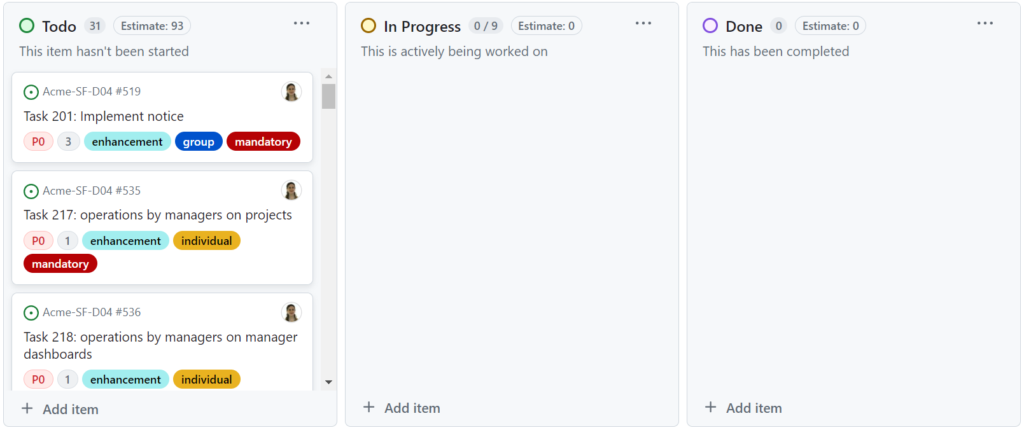

En esta imagen se pueden observar algunas de las tareas asignadas al grupo al inicio del desarrollo del entregable, dispuestas en el carril llamado “Todo” o “Pendientes”. El resto de los carriles se encontraban vacíos.

Estado intermedio del progreso

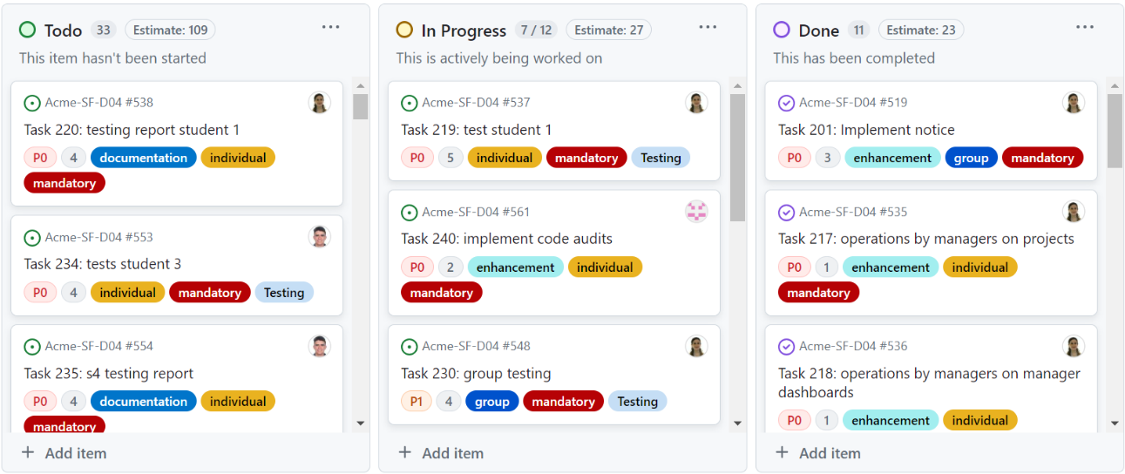

Aquí se observan las tareas completadas, en progreso y pendientes que tienen los miembros del grupo en un momento determinado. Si bien no debería haber más de una tarea implementándose al mismo tiempo, varias de ellas corresponden a informes que registran las decisiones de diseño o el progreso de las tareas, por lo que se pueden ir completando tras la finalización de cada tarea sin que afecte al flujo adecuado de realización de tareas del proyecto.

Finalización de las tareas antes de la entrega

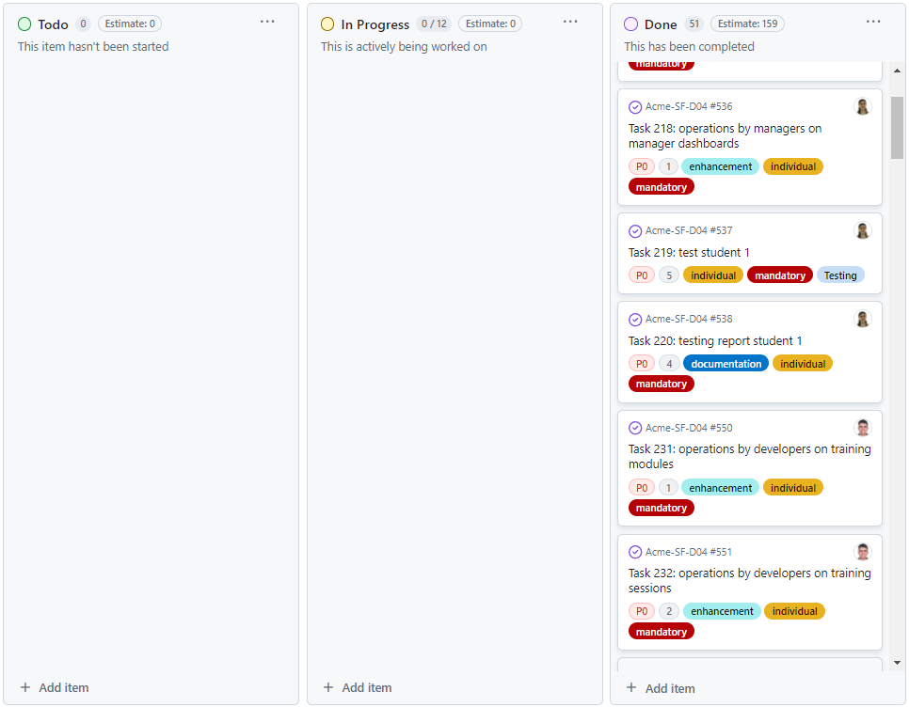

Finalmente, así se ve el Project Board cuando se han implementado todas las tareas asignadas.

Cada tarea tiene asociada tres etiquetas de colores, correspondientes a la naturaleza de las mismas:

* group: tarea grupal
* individual: tarea individual
* mandatory: tarea obligatoria
* supplementary: tarea optativa
* enhancement: tarea de código
* documentation: tarea de documentación/informes
* testing: tarea de testeo

Además, se ha asignado una etiqueta de prioridad a cada tarea para ilustrar mejor su importancia, siendo P0 las de máxima prioridad y P3 las de menor importancia.

Presupuesto Estimado

Los costes estimados a continuación son hipotéticos, debido a que no se trata de un proyecto real, sino de un trabajo grupal de carácter académico que pretende imitar a un proyecto real.

Normalmente, el coste de un mánager o un analista por hora es de 30€, mientras que los demás roles suponen un costo de 20€ por hora. Las horas se contabilizan según los puntos de historia de las tareas asignadas en el entregable.

Aquí se va a reflejar el presupuesto estimado únicamente de las tareas grupales, por una parte, y por otra el presupuesto estimado total del proyecto.

Tareas Grupales

**Número de Horas Estimado (tareas de Developer/Tester):** 54 horas.

**Costo de Personal (por rol):**

* Developer/Tester: 1080€.

Total de Proyecto

|  |  |  |  |  |  |
| --- | --- | --- | --- | --- | --- |
|  | **Ignacio Blanquero Blanco** | **Mª Salud Carrera Talaverón** | **Joaquín González Ganfornina** | **Grupo** | **Total** |
| **Número de Horas Estimado** | 34 | 30 | 41 | 54 | **159** |
| **Costo de Personal** | 680€ | 600€ | 820€ | 1080€ | **3180€** |

Progreso

Registro de Progreso

En este informe, sólo se registrará el progreso de las tareas grupales. Para analizar el rendimiento de los miembros del grupo, se deben consultar los informes de planificación y progreso individuales. En rojo se indican aquellas tareas que no se han completado.

|  |  |  |
| --- | --- | --- |
|  | **Tareas asignadas** | **Tareas completadas** |
| **Tareas grupales** | Task 201 - Mandatory  Task 202 - Mandatory  Task 203 - Mandatory  Task 204 - Supplementary  Task 205 - Supplementary  Task 206 - Supplementary  Task 207 - Supplementary  Task 208 - Supplementary  Task 209 - Supplementary  Task 210 - Supplementary  Task 211 - Supplementary  Task 212 - Supplementary  Task 213 - Supplementary  Task 214 - Supplementary  Task 215 - Supplementary  Task 216 - Supplementary  Task 230 - Mandatory | Task 201  Task 202  Task 203  Task 204  Task 205  Task 206  Task 208  Task 230  Task 213  Task 215  Task 216 |

Descripción de Conflictos

Sin conflictos.

Comparación de Costos

Normalmente, el coste de un mánager o un analista por hora es de 30€, mientras que los demás roles suponen un costo de 20€ por hora. Las horas indicadas reflejan lo que los estudiantes han tardado en implementar sus requisitos aproximadamente.

Aquí se van a reflejar los costos reales únicamente de las tareas grupales, por una parte, y por otra el costo total del proyecto.

Tareas Grupales

**Número de Horas Gastadas (por rol)**

* Developer/Tester: 22 horas, 44 minutos.

**Costo de Personal Real (por rol)**

* Developer/Tester: 454.67€

Total de Proyecto

|  |  |  |  |  |  |
| --- | --- | --- | --- | --- | --- |
|  | **Ignacio Blanquero Blanco** | **Mª Salud Carrera Talaverón** | **Joaquín González Ganfornina** | **Grupo** | **Total** |
| **Número de Horas Gastadas** | 61 horas y 19 minutos | 20 horas, 10 minutos. | 18 horas, 15 minutos. | 22 horas, 44 minutos. | **122 horas, 28 minutos.** |
| **Costo de Personal Real** | 1226.33€ | 403.33€ | 365.00€ | 454.67€ | **2449.33€** |

Conclusiones

Este informe grupal trata sobre las tareas realizadas por Ignacio Blanquero Blanco, quien desempeña los roles de Operator, Developer y Tester, María de la Salud Carrera Talaverón, quien hace de Developer, Tester y Project Manager, y Joaquín González Ganfornina, que tiene los roles de Developer y Tester. Las tareas de esta entrega abarcaban aspectos de documentación, implementación de requisitos y testing de los mismos, y su definición y asignación dependía de los requisitos no dados por válidos en el entregable de junio.

Se presenta un presupuesto estimado en este entregable en cuanto a coste de la realización de las tareas, considerando diferentes roles y tarifas por hora. Posteriormente, se refleja el coste “real” (se trata de un proyecto hipotético, por lo que tanto el presupuesto como el coste son suposiciones) de haber implementado estas tareas.

Por otro lado, en el capítulo de progreso, se registran las tareas completadas por los integrantes del grupo. También se comparan los costos y el tiempo real invertido con la estimación realizada anteriormente.

Bibliografía

En blanco a propósito.